

Colegio Nuestro Tiempo - R.B.D.: 14.507-6
Teacher of English Language: Francisca Alvarez P.
Profesor de Artes Musicales: Cristóbal Baeza
Guía Articulada
Idioma extranjero: Inglés y Artes Musicales
Segundo Básico
Semanas N°4 y N°5

Name: ____________________________________________________________ Grade: _________________________

Objective | To recognize vocabulary from 1st grade

ACTIVITIES

Actividad 1. Dibuja el número que aparece escrito en inglés.

Actividad 2. Mira las imágenes y escribe YES, I LIKE o NO, I DON’T LIKE segun tus gustos
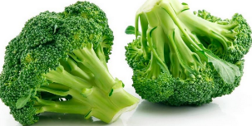

Do you like broccoli ? __________________________, ____________________________

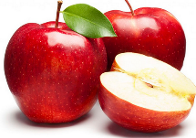
Do you like apples? ___________________________, ______________________________

Actividad 3. Mira la imagen y escribe el nombre de las prendas en inglés.

PANTS - GLOVES - CAP

 |  | 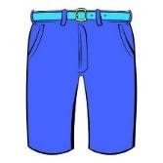

Actividad 4. Une las imágenes con su nombre

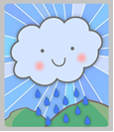
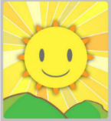
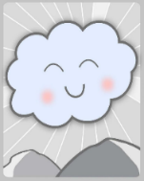

CLOUDY SUNNY RAINY

Actividad 5. Mira la imagen y encierra la respuesta correcta
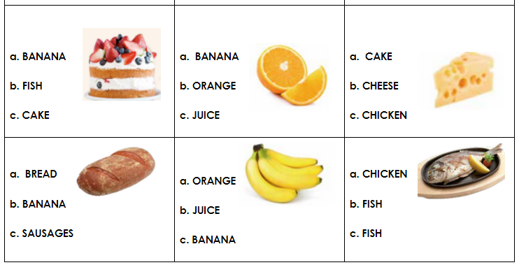

Actividad 6. Dibuja los juguetes que aparecen a continuación

TRAIN | KITE | BALL

Articulación con Música

Música para bailar e Imaginar
Objetivo: Escuchar cualidades del sonido (altura, timbre, intensidad, duración) y elementos del lenguaje musical (pulsos, acentos, patrones, secciones) y representarlos de distintas formas.
Durante las dos primeras clases pudimos escuchar música que nos motivó a hacer diferentes cosas, por ejemplo, bailar o dibujar, a veces imaginamos grandes historias gracias a una melodía, otras podemos imaginar colores y paisajes, también pueden provocarnos ganas de bailar.
Así, la música nos acompaña cuando queremos hacer diferentes cosas y nos vamos dando cuenta que no escuchamos la misma música cuando queremos concentrarnos, relajarnos o divertirnos. A esos diferentes tipos de música les llamamos Estilos.
Cada estilo suena de una manera distinta, tiene instrumentos distintos y nos provoca sensaciones distintas.
Vamos a comenzar a conocer diferentes estilos de música, los escucharemos, intentaremos identificar los instrumentos que suenan, cómo es el ritmo del estilo y las sensaciones que nos produce, o sea, cómo nos sentimos.
Te invito a escuchar las siguientes canciones:
La primera se llama Cachafaz y puedes acceder a ella a través del siguiente enlace:
https://youtu.be/KE-O22h6Wqc
La Segunda se llama Congelao, la hemos escuchado en clases e incluso hemos jugado con ella, puedes acceder a través del siguiente enlace:
https://youtu.be/Smlhl79r8Qw
La tercera se llama I Lava You y es la música de un cortometraje animado, puedes acceder a través del siguiente enlace:
https://youtu.be/2TVuhNCoOAs
Po último escucharemos la canción Un Poco Loco de la película “Coco”. Puedes acceder a través del siguiente enlace:
https://youtu.be/yZ7cBunq8xo
Una vez que hayas escuchado las canciones, te invito a completar la siguiente tabla, si necesitas puedes pedir ayuda a alguien mayor.
- En la fila Estilo debes nombrar el tipo de música que es, si no sabes nombres de estilos puedes inventar alguno, aquí no hay respuestas buenas ni malas.

- En la fila Instrumentos debes tratar de identificar qué instrumentos suenan en la canción, si no los sabes, no te preocupes, ya los iremos aprendiendo.

- En la fila Ritmo debes describir si la canción es rápida, lenta o va cambiando.

- Por último, en la última fila, deben indicar qué sintieron cuando escucharon la canción, si les gustó o no, qué les dio ganas de hacer, etc.

Canción | Estilo | Instrumentos | Ritmo | ¿Cómo te sientes cuando la escuchas
Cachafaz
Congelao
I Lava You
Un Poco Loco

Recuerda!! : En caso de tener dudas o consultas sobre las actividades de alguna guía, no duden en escribir al correo francisca.alvarez@nuestrotiempo.cl o a cristobal.baeza@nuestrotiempo.cl
Así mismo, si es posible tomar fotos y/o enviar las guías para ser revisadas y entregar retroalimentación de sus trabajos.

